Propozycje zajęć w domu
Dzisiaj przedstawię wam kolejne zajęcia, które możecie bezpiecznie wykonywać w domu.

Propozycja pierwsza: Pisanie pamiętnika lub dziennika
Jest to propozycja dla wszystkich, którzy znają cały alfabet i potrafią pisać.
Dlaczego warto podjąć się tego zadania?
Żyjemy w niezwykłym czasie. Podobna sytuacja zdarzyła się ponad 100 lat temu, kiedy świat opanowała grypa zwana hiszpanką.
Skąd o tym wiemy?, przecież nie żyją już ludzie, którzy mogliby nam o tym opowiedzieć! Mamy jednak informacje zapisane w książkach, artykułach w gazetach, prywatnych pamiętnikach i stąd czerpiemy wiedzę o tamtych wydarzeniach.
Może twój pamiętnik również kiedyś przeczytają inni ludzie i będą z niego czerpać wiedzę o tych dniach z koronawirusem, a może ty sam(a) za kilka lat otworzysz zeszyt i przypomnisz sobie ten czas.
Co potrzebujemy, żeby zacząć pisać pamiętnik?
- Zeszyt (wcale nie typowy pamiętnik do pisania wierszyków ku pamięci),
- długopis,
- wolny czas i trochę chęci.
Pokażę wam teraz jak powinien wyglądać profesjonalny zapis w pamiętniku, ale może on być zupełnie dowolny. To, co i jak napiszecie, zależy tylko od was. Może to być tylko tekst, może być tekst z waszymi ilustracjami, a mogą być też prawie same ilustracje i wtedy stworzycie coś na kształt komiksu.
A oto literacki przykład pamiętnika. Jest to fragment z powieści Lucy Maud Montgomery: Ania z Zielonego Wzgórza.
Zielone Wzgórze, 13 października 18...
Dzisiaj był bezsprzecznie najbardziej tragiczny dzień mojego życia. Doprawdy nie pojmuję, jak mogłam być tak beznadziejnie nieodpowiedzialna, nieroztropna i tak pozbawiona choćby najmniejszej odrobiny spostrzegawczości. Jestem pewna, że umrę ze wstydu i Maryla będzie musiała pochować mnie pod Królową Śniegu, ponieważ ksiądz nie zechce przyjąć na cmentarz kogoś, kto popełnił tak karygodny czyn.

Co jest ważne w tym fragmencie?
- W prawym górnym rogu znajdziecie informacje o miejscu i czasie; Wy napiszecie więc: Pabianice, moje mieszkanie, 1 kwietnia 2020r. Można też podać dokładny adres, przynajmniej na początku zapisów.
- Piszemy w pierwszej osobie, czyli jako Ja. Na przykład- „Wstałam dzisiaj o 8 rano, ubrałam się w moje ulubione ciuchy i zjadłam pyszne śniadanie. Sama je zrobiłam!!!”
- Piszemy o tym, co widzimy, co czujemy, o naszych marzeniach, planach itp.
Generalnie pamiętniki piszemy dla siebie, nie dla innych, dlatego proponuję zabawę z kodowaniem zapisków. Zainteresowani mogą zajrzeć do Księgi Szyfrów dostępnej na stronie cdw.edu.pl, można tez wpisać w wyszukiwarce- Księga szyfrów. Zbiór szyfrów do zabaw edukacyjnych.
Zastosuję teraz szyfr Pigpena (dostępny na stronie cdw.edu.p) i przekażę wam moją wiadomość:
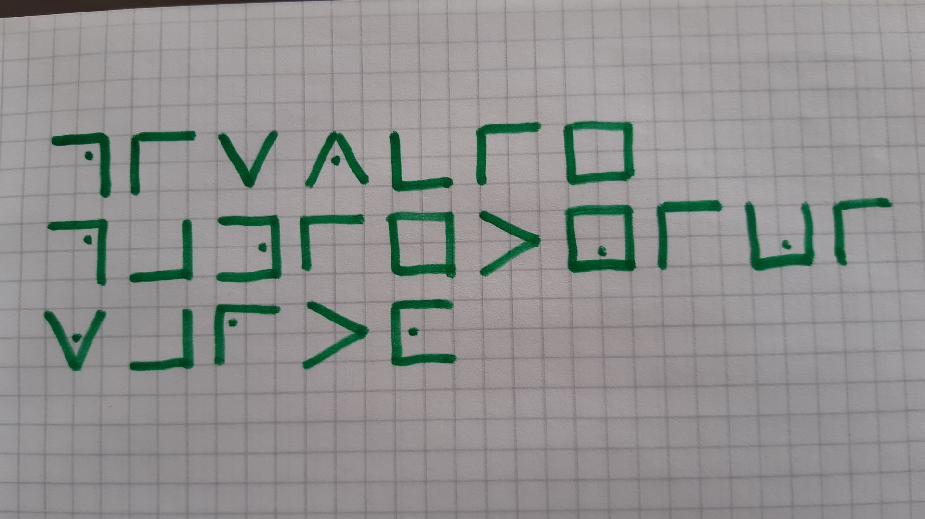

Propozycja druga: Artysta od stóp
Do zabawy będą potrzebne:
- kredki (długie, ołówkowe) lub farbki
Jak się bawić?
Bardzo ciekawym zajęciem jest... malowanie stopami. Aby łatwiej było wykonywać rysunek, dobrze jest przygotować większy arkusz papieru, który położy się na sztywnej podkładce lub na równej wykładzinie typu PCV (dobre będzie wszystko, oprócz dywanu). Do wykonania rysunku proponujemy kredki (nie mogą być za krótkie) albo farbki. Kredki trzymamy palcami stóp, nie dłońmi. Temat pracy - dowolny :)
Właśnie tak!, Doskonałe ćwiczenie stóp i nie tylko!
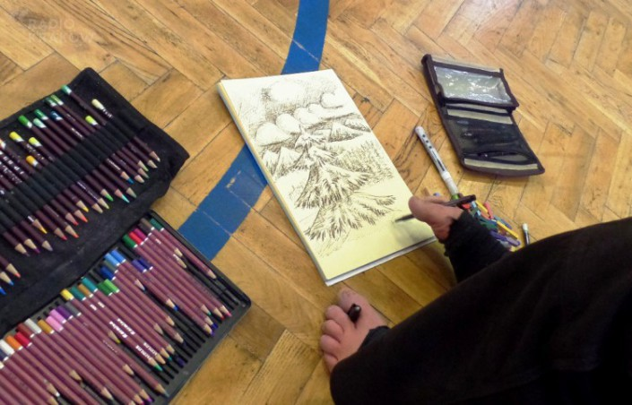

Propozycja trzecia: Słomkowa biżuteria
Do zabawy będą potrzebne:
- kolorowe słomki do picia,
- nożyczki,
- kolorowy sznurek,
- kolorowy makaron – rurki.
Jak się bawić?
Przygotuj pocięte na kawałki kolorowe słomki do napojów. Trzeba je nanizać na sznurek a następnie zawiązać na końcu supełek. Jeśli nie potraficie sami tego zrobić, poproście kogoś starszego o pomoc.
Oprócz kolorowych słomek świetnie sprawdza się makaron w kształcie grubych rurek. Można kupić gotowy kolorowy lub jednobarwny i samodzielnie pokolorować go farbkami. Kolorowanie trzeba wykonać wcześniej i poczekać aż wyschnie. Im więcej kolorów, tym ciekawsza biżuteria. Taka ozdoba może być świetnym prezentem dla mamy albo siostry.
Oprócz wykonania ozdób typu bransoletki czy naszyjniki, możemy też ułożyć z kolorowych sznurków barwne, fantazyjne mozaiki na płaskiej, jednobarwnej powierzchni (np. na białej kartce lub na blacie stołu).

Propozycja czwarta: Obrazek z figur geometrycznych
Do zabawy będą potrzebne:
- resztki kolorowego papieru do pakowania prezentu lub wycinanki,
- kolorowe piórka, cekinki lub inne niepotrzebne ozdoby,
- może być również groch, fasola lub ryż,
- brystol,
- klej.
Jak się bawić?
Z kolorowego papieru wycinamy różnej wielkości figury geometryczne: trójkąty, koła, prostokąty, kwadraty, elipsy, trapezy, romby itp. Waszym zadaniem będzie stworzenie z tych figur ciekawego obrazu, np. wizerunek kolorowego autobusu mknącego zalesioną drogą. Albo statek płynący po przestworzach oceanu. Dodatkowe drobne elementy, które mamy do dyspozycji (np. ziarnka fasolki, cekiny itp.) wykorzystamy do uzupełnienia i uatrakcyjnienia stworzonych obrazów.

Propozycja piąta: Złe i dobre wiadomości
Do zabawy będą potrzebne:
- otwarty umysł ;)
Jak się bawić?
Do zabawy niezbędne są minimum dwie osoby, może być więcej. Jeśli nie macie rodzeństwa zaproście rodziców.
Wybrana bądź chętna osoba rozpoczynająca zabawę, ma za zadanie przekazać wszystkim uczestnikom jakąś złą, pesymistyczną wiadomość. Kolejna osoba, np. siedząca obok rozpoczynającej albo wybrana przez nią, ma nawiązać do tego, co usłyszała, ale przekazując DOBRĄ, optymistyczną wiadomość. Następnie to ona przekazuje dowolną, wymyśloną przez siebie złą wiadomość, a kolejna osoba przekaże w nawiązaniu do tego dobrą wiadomość.
Np.: Zła wiadomość: „Dziś ma cały dzień padać”
Dobra wiadomość: "Dzięki temu rośliny w parku trochę odżyją".
Zła wiadomość: „Zepsuło się autko na baterie”.
Dobra wiadomość: "Przypomnę sobie, jakie inne zabawki mam w pudle, bo dawno tam nie zaglądałem".
Świetna, rozwijająca zabawa!!!

Czekajcie na kolejne propozycje zabaw, mam nadzieję, że umilą wam czas spędzony w domu.:)
Źródło: Internet Anna Rosińska

